- Будьте последовательны в своих требованиях. Так, действия с раздеванием, быстрее осваиваются детьми, чем с одеванием; ребенку легче сначала научиться мыть руки, а потом и лицо.
- Учитывайте индивидуальные и возрастные особенности своих детей. Так, если поручить ребенку, которому нет ещё трех лет, самостоятельно завязать шнурки, то эта задача окажется для него очень сложной.
- Не забывайте об игровом моменте в трудовом воспитании детей.
- Не торопите ребенка. Не упрекайте в его медлительности и небрежности. Это может вызвать отрицательное эмоциональное состояние, повлечь за собой нежелание принять участие в труде в следующий раз. Помните, что к вечеру дети устают и их действия становятся медлительными.

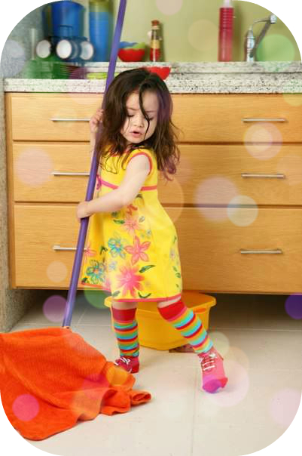

Семья - это труд, друг о друге забота,
Семья - это много домашней работы.
Семья - это важно! Семья – это сложно!
Но счастливо жить одному невозможно!

г. Вышний Волочек

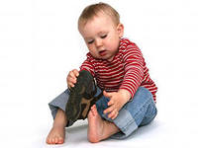
В раннем детстве необходимо прививать детям навыки самообслуживания. Если заниматься с ребенком, то к трем годам он уже сможет самостоятельно делать многие вещи, без помощи взрослых. Таким образом, уже в раннем возрасте можно развивать в ребенке такие качества, как аккуратность, ответственность, дисциплинированность.
Автор: Николаева Д.А.
Вышневолоцкий филиал МСИ 48гр.
Маленькие дети еще очень неумелы, неловки, они не сразу осваивают самые, казалось бы, несложные действия: льют воду на одежду, надевают неправильно туфли, носки, платье... Вот здесь-то взрослым необходимо проявить максимум терпения.
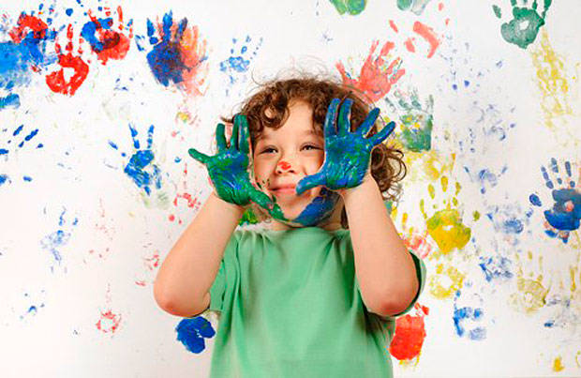
На просьбу ребенка «я сам» не следует торопиться прийти ему на помощь и сделать всё за него, боясь, что он порвет, уколется или упадет. Хуже всего отвечать: «Мне некогда!» И делать все самому. Необходимо дать возможность малышу испробовать свои силы. И родители вскоре убедятся, что ребенок стал более ловким, умелым, меньше обливается при умывании может сам раздеться и т.п.
Конечно, малыш не сразу и с большим трудом приобретает необходимые навыки, ему потребуется помощь взрослых. Прежде всего, в семье следует создать необходимые условия: приспособить к росту ребёнка вешалку для одежды, выделить индивидуальную полку для хранения предметов туалета (носовых платков, носков и т. д., постоянное и удобное место для полотенца.
В закреплении навыков самообслуживания большое место принадлежит игре. В играх с куклой можно, например, закрепить знания детей о последовательности в одевании, раздевании, умывании. С помощью игровых персонажей (куклы, мишки) можно понаблюдать за тем, как ребёнок ест, умывается, одевается. Постепенное усложнение требований, перевод ребёнка на новую ступень самостоятельности поддерживают его интерес к самообслуживанию, позволяют совершенствовать навыки.
В младшем дошкольном возрасте дети обладают большой подражательностью. Всё виденное ими, и хорошее и плохое, отражается в их поведении. Поэтому, желая воспитать у детей самостоятельность, аккуратность, отец и мать должны быть примером для подражания.
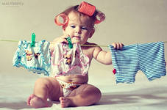
Воспитание самостоятельности у ребенка тесно связано прежде всего с привлечением его к самообслуживанию.
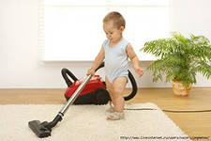
Советы родителям:
- Воспитывая самостоятельность, старайтесь как можно реже прибегать к замечаниям, наставлениям. Больше опирайтесь на поощрения и похвалу. Труд должен приносить ребенку радость.
- Тактично оценивайте результаты труда ребенка. Недостаточно ему сказать: «Молодец» или «Неправильно», следует конкретно указать, что сделано ребенком хорошо, а что не особо удалось.
- Учите ребенка уважать труд других людей. Рассказывайте детям о своей работе и работе ваших друзей.

